Piemērojamo izpētes un apbūves tiesību maksu shematisks attēls

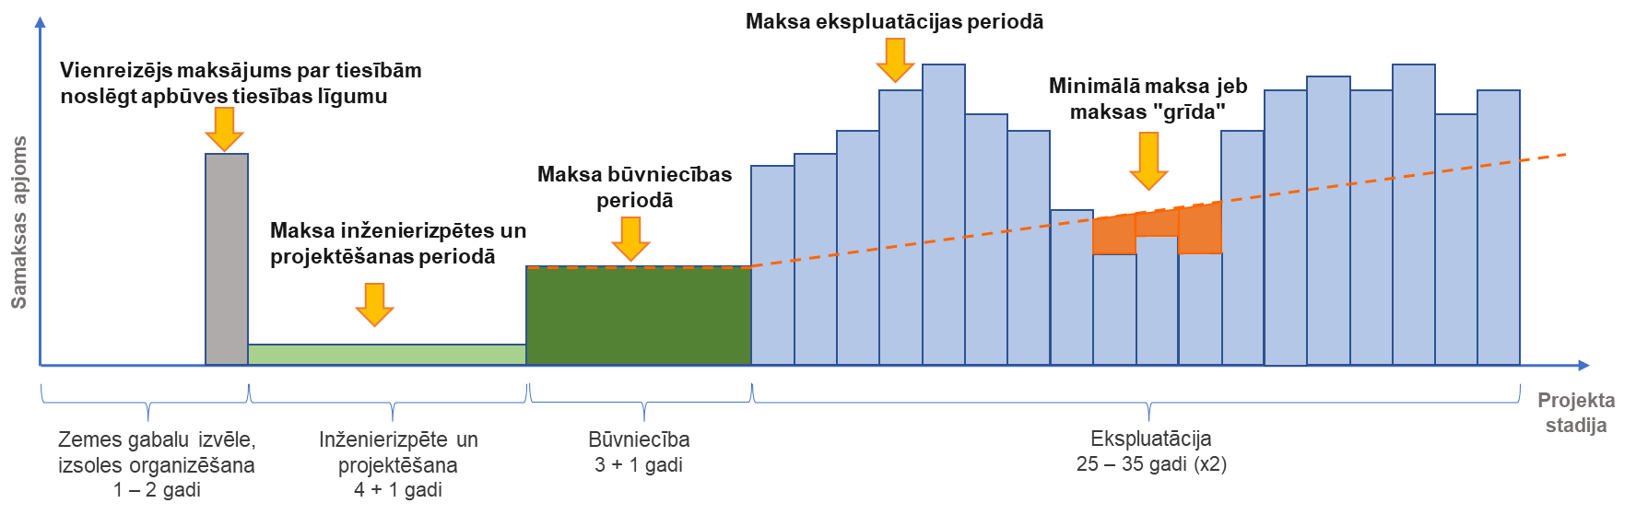

Elektroenerģijas cenu un inflācijas izmaiņu Latvijā un Somijā grafiski attēlojumi

